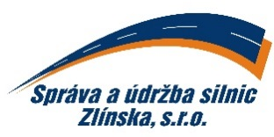 | objednávka číslo: OV-39/2018  ze dne: 6.2.2018

Odběratel:  Správa a údržba silnic Zlínska, s.r.o.  K Majáku 5001  760 01 Zlín  IČ: 26913453 DIČ: CZ26913453  Bankovní spojení: UniCredit Bank  Číslo účtu: XXXXXXXXXXXX  Tel.: XXXXXXXXXXXXX | Dodavatel:  Stavebniny Lednický, s. r. o.  Říčanská 1228  763 12 Vizovice  e-mail: XXXXXXXXXXXXXXXXX

Pol. | Množství | Název |  | Cena za m.j.  bez DPH
1. |  | Objednáváme u Vás celoročně:  odběr stavebního materiálu se slevou 15 - 20% dle zboží  Splatnost: 30 dnů  Kontaktní osoba: XXXXXX, mobil: XXXXXXXXXX
Potvrzení odběratele (razítko a podpis):  Ing. Michal Hanačík  jednatel společnosti |  |  | Potvrzení dodavatele:  Převzal a souhlasí (jméno, podpis, razítko):
 |  |  | Vyřizuje:(jméno hůlkovým písmem) Tel.:

